《认识信息》教学设计
微课名称 |  | 认识信息 |  | 视频长度 | 8分9秒
教学科目 |  | 信息技术 |  | 教学对象 | 高一
制作者 |  | 岳文静 |  | 指导教师 | 王素坤
一、教学内容
本课的教学内容是人民教育出版社的高中信息技术必修一《数据与计算》第一章第一节《数据、信息与知识》中的关于“信息”的知识点。本节课的主要教学内容是：第一，剖析故事案例，学习信息的概念；第二，了解信息的特征，能够举例说明信息的特征。
本节内容较为简单，因为信息这个知识点学生早在初中时可能已经学习过，对于信息的概念以及信息的基本特征有一定的了解，但本节课仍是一个重要的知识点，学生依旧需要认真学习本节内容，为后续学习内容打下基础。
本节内容旨在培养学生对信息的感性认识，引导学生体验信息对与社会的密切联系，强化学生对信息基本特征的内化体验，并在日常生活中形成有效收集信息、获取信息、加工信息、甄别信息、运用信息的信息素养，为学生可持续学习信息技术奠定良好基础。
教学重点：了解学习与生活中的各种信息，感受信息的多彩性。
教学难点：理解信息的概念，并能举例说明信息的一般特征。
教学内容结构图：
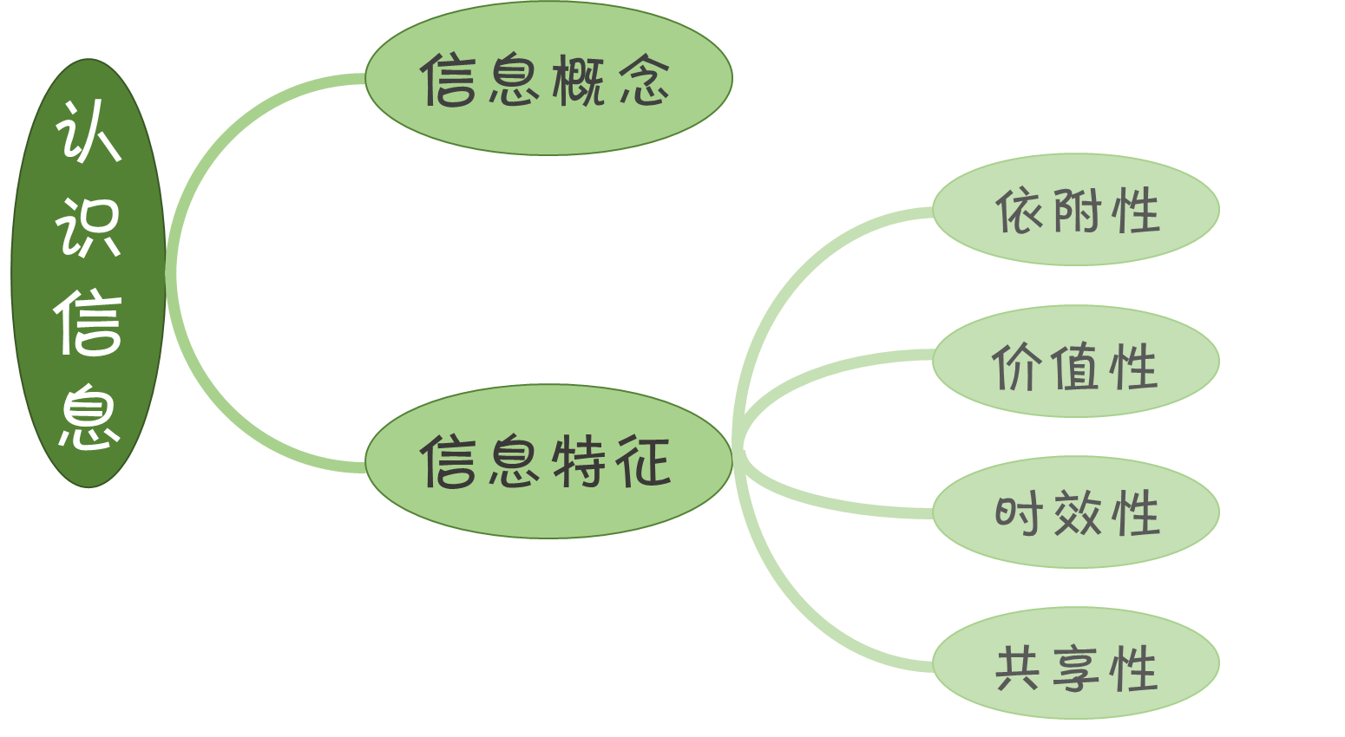
二、教学目标
学习目标：
课标要求：通过本模块的学习，学生能够体验信息与人类社会的密切联系，强化对信息特征的内化体验。
1．知识与技能
（1）形成对信息的感性认识，并通过本节内容的学习，能够列举身边的信息实例；
（2）将知识与生活相结合，熟悉信息的特征，并且能够以实例辅证；
（3）培养学生勤于动脑、善于观察的能力。
2．过程与方法
（1）讲述三个故事，以故事引起学生的学习兴趣；
（2）讲述故事的同时，为了使学生能够集中注意力，再布置一个任务。
（3）利用动漫中的人物吸引学生注意力，激发学生的好奇心，使学生能够自主参与学习。
3．情感、态度与价值观
（1）体验信息与人类社会的密切联系，培养学生从日常生活中有效收集信息的方法；
（2）让学生理解信息技术dui 日常生活和学习的重要作用，激发学生对信息技术的求知欲，养成积极主动学习和使用信息技术、参与信息活动的态度；
（3）培养学生留心观察生活中细小事物的能力，并培养学生善于甄别信息的能力，不被虚假信息蒙骗。
三、学习者特征分析
1、 学生的知识结构分析：（学习者的初始技能和目标技能）
学生小学初中已经学习过信息技术这门课程，并且初中的课程中已经接触过信息这个概念，但也并不是所有学生都有机会接触信息技术课程，所以他们对信息技术的概念性知识了解不多，还没有形成一个完整的知识体系，不过高中时期的学生抽象思维能力、概念内化能力相对较强。针对本节课的内容，大多数学生在初中是有所接触，所以通过本次课程的学习，学生们可以进一步掌握信息的概念，熟悉信息的基本特征。
2、 学生的认知发展水平：（学习者接受知识和解决问题的能力以及思维特征）
学生思维活跃，头脑灵活，并且高中生能够做到严于律己，注意力集中时间较长，接受知识能力普遍较强；学习过程中参与探究积极性高，解决问题能力也普遍较好。
3、 学习者情感特征分析：（学习新知识的兴趣）
本节内容大多以我们身边经常接触的事情展开讲解，学生会更加的有兴趣参与到学习中，并且愿意思考相关问题。
四、教学策略选择与设计
1.既学又玩乐趣多
首先通过三个故事来导入，三个故事分别是活字印刷术、地图导航和体育赛事，三个故事由浅至深的贴近生活，以此充分调动学生的学习兴趣和积极性，为避免学生在听故事时出现注意力不集中的情形，布置一个表格任务（让学生根据三个故事来填写表格），“玩”与“学”相互搭配，使课堂能够有条不紊的在欢乐中开展。
2.身边生活出真知
学生们通过听到的三个故事找到共性，由此引出信息的概念。为了使学生更易理解，再利用通俗易懂的语言对概念进行讲解，将知识与生活相融合，这样使学生认为知识不是枯燥的、不是乏味的，并且运用动画片中的人物对于知识点进行辅助讲解，让学生更有求职的欲望。
3.卡通人物来帮忙
在讲解信息的特征时，以动漫人物龙猫在购买杂志的过程中遇到的一些事物来引导出信息的特征，学生会更愿意参与到学习中，而“龙猫”也会使学生的注意力更为集中，他们会主观能动的参与到课堂中。
五、教学过程
时间分配 | 教学过程 |  | 内容 |  |  | 设计意图
3分30秒 | 情境导入 |  | 教师讲述三个故事，分别是印刷术的发展、地图导航的应用和体育赛事的直播，并要求学生在听完故事后完成信息分析表。 |  |  | 调动学生学习的欲望，并通过填写表格的任务迫使学生集中注意力。
45秒 | 概念讲解 |  | 总结上面三个故事的通性，依据信息分析表，进行总结，最后得到信息的概念。 |  |  | 讲解本节课的主要知识：信息的概念。
45秒 | 概念升华 |  | 以身边的小事（比如听到上课铃声，学生和教师进入教室准备上课以及遇到交通信号灯时驾驶员做出相应的判断）讲述我们身边潜在的信息。 |  |  | 加深学生对于信息概念得理解。
2分30秒 | 特征讲解 |  | 通过故事“龙猫购买杂志”讲解信息有着依附性、价值性、时效性和共享性等基本特征。 |  |  | 通过卡通人物调动学生学习的兴趣，使学生更愿意投入到学习中。
30秒 | 课堂小结 |  | 回顾本节课所学的知识点，列出知识框架：信息的概念以及信息的基本特征。 |  |  | 及时巩固知识，提高课堂实效，减轻学生记忆负担。
10秒 | 预留问题 |  | 结合身边的例子，思考信息还有没有其他特征。 |  |  | 对知识点进一步学习与思考。
教学流程图：
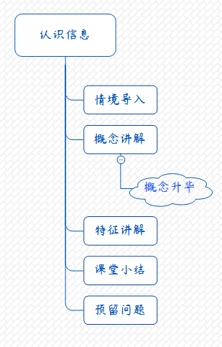
六、教学反思
微课是学生获取知识的一个新途径，学习资源的类型、教师的教学形式以及学生的学习方式，师生的互动模式都有着巨大的改变和创新，这些对于我来说都是一些具有挑战性的问题，希望我能在微课制作中不断提高。
本节微课内容理论性较强，如果只由教师来讲解，学生可能会觉得枯燥，所以本节课在教师的引导下，让学生填写信息分析表，最后归纳获得信息的概念，这样能让学生积极参与学习过程，做到既让学生学到知识，又培养学生将学习与生活联系的习惯与自主学习的习惯。
本次微课在引入上设置的较好，以讲故事并在故事中设置问题的形式引入课题，具有吸引性。在讲解信息的特征时，利用动画人物龙猫购买杂志的过程进行讲解，不断激发学生的好奇心和兴趣。
在第一节微课制作之后，本次微课做到有始有终，进行了教学总结，利用小结把讲授的内容扼要、简明的列成提纲，以一个好的小结对整个微课起到画龙点睛的作用。

